Manueal TecNICO

C#

Para utilizar el software se debe de verificar que este el hardware conectado correctamente. Las salidas del arduino son las siguientes:

* Pin digital 6, al que conectamos el swith de adelante
* Pin digital 7, al que conectamos el swith de atras
* Pin digital 8, al que conectamos el swith de derecha
* Pin digital 9, al que conectamos el swith de izquierda

Y es importante que el programa del arduino este cargado previamente, el archivo adjunto es “Codigo Arduino.txt” pero se debe de cargar como un archivo para arduino.

Una vez que este el hardware correctamente conectado se puede conectar a la computadora para su uso.

Cuando se ejecuta el programa aparece la siguiente ventana.

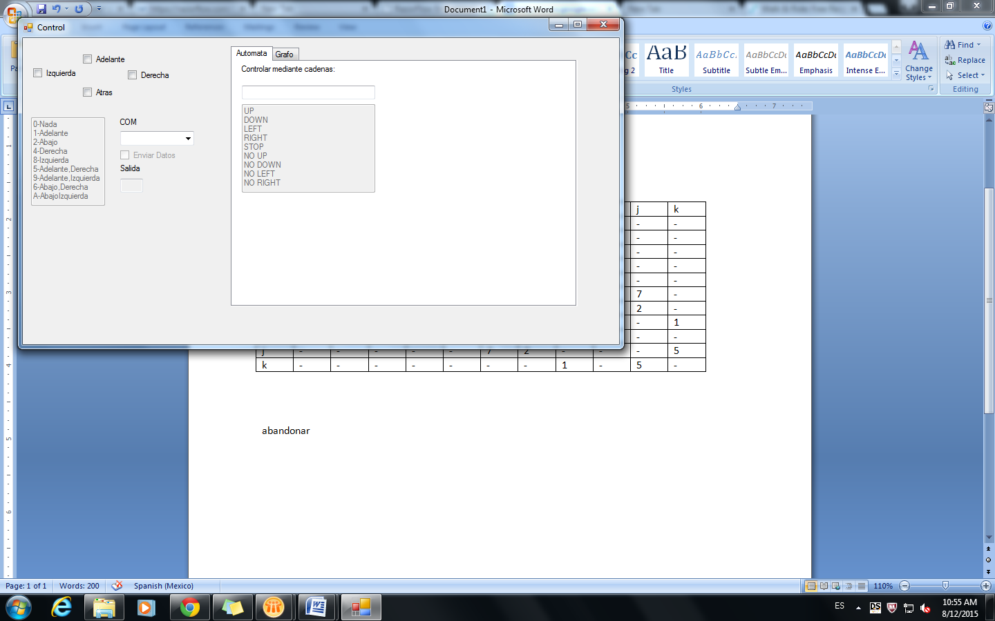

Hasta este punto no se ha mandado ninguna señal al carro.

En esta parte de la ventana se visualiza la información que se enviara al carro. Únicamente se enviara la señal al carro cundo el check box de Enviar Datos este seleccionado.

Dirección que tendrá el coche. Puede estar seleccionado adelante o atrás y también izquierda o derecha pero solo una a la vez



Enviar los Datos al Arduino

Puerto COM donde se encuentra conectado el Arduino

Muestra que dato se está enviando al Arduino

Equivalencia del dato que se envía al Arduino y la acción que realizara el carro

Con las teclas de dirección del mouse se puede mover también el carro, dejando presionado el botón.

Si se escoge un puerto COM no valido y se selecciona la opción de Enviar Datos, mandara un mensaje de error y no se permitirá enviar los datos. Es necesario elegir un puerto COM valido (verificar que la computadora tenga el driver del Arduino instalado).

Cuando se envié los datos, en el cuadro de texto de Salida aparecerá un número o letra, la cual indica la señal que se está enviando al carro. Y a la izquierda esta la equivalencia que representa ese número o letra.

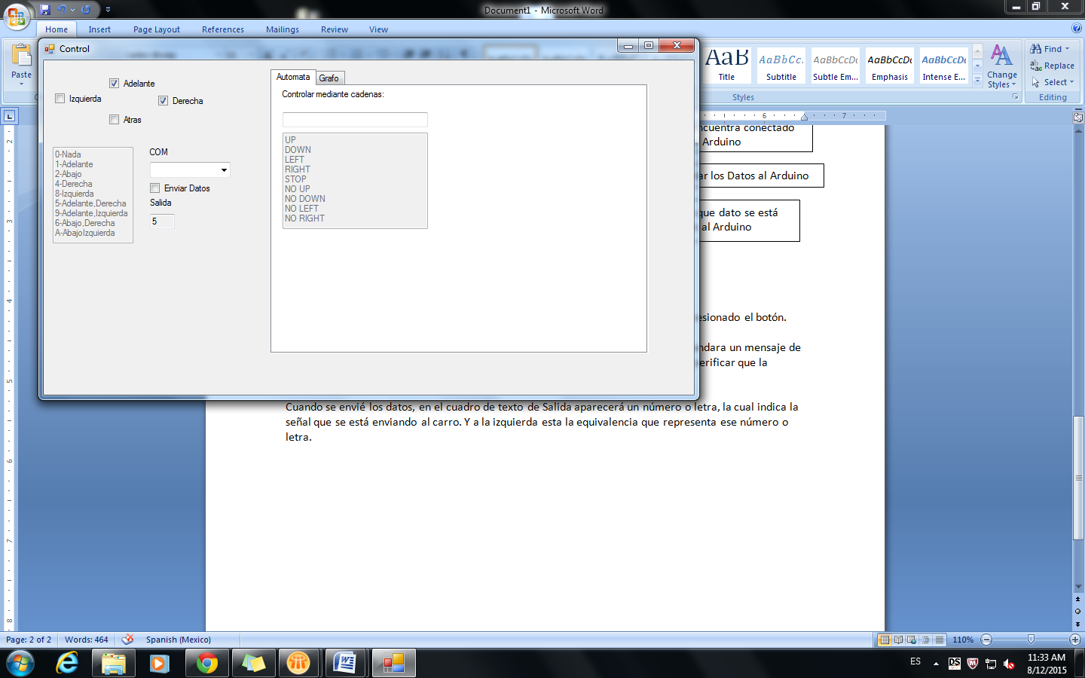

Se presiona las teclas arriba y derecha, la salida es un 5, pero no se está enviando datos al Arduino

Para utilizar el autómata se utiliza la parte derecha de la ventana, en la pestaña de Autómata.

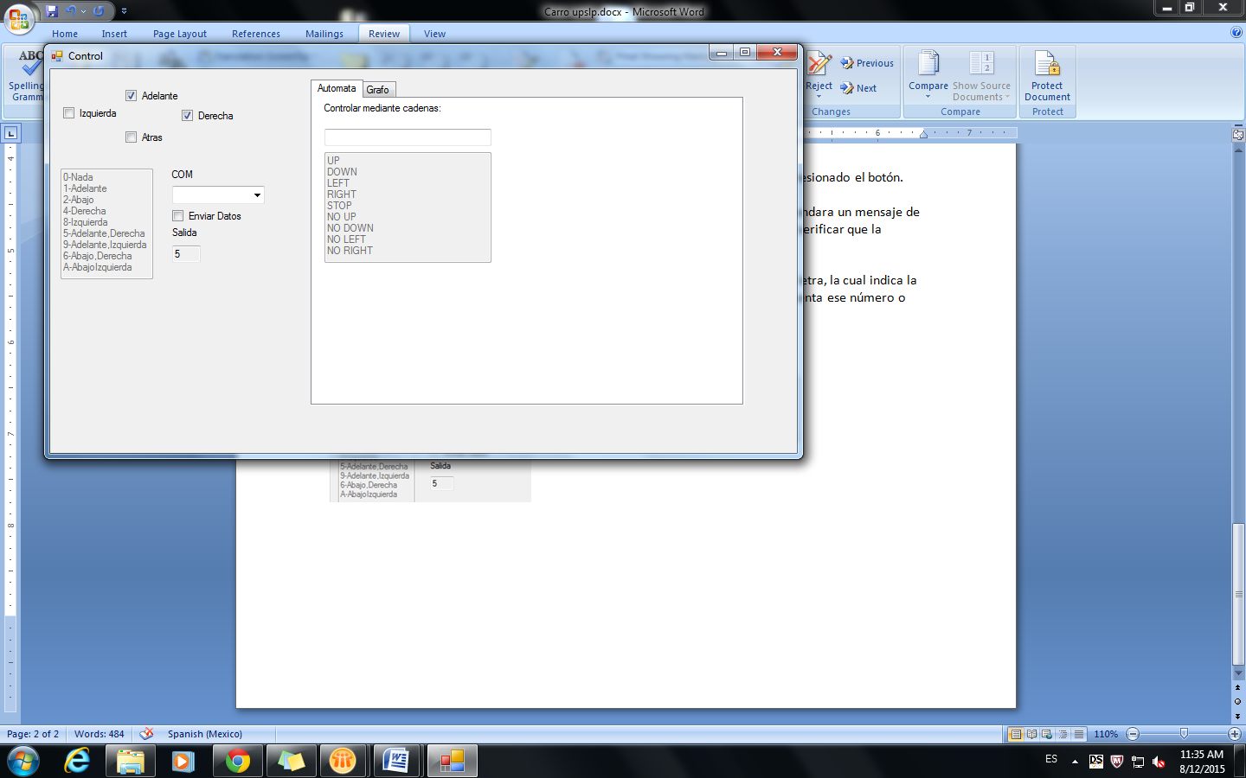

Se introduce la cadena para mandar una señal

En esta parte se debe de escribir una palabra de la lista que se encuentra abajo. Las cadenas validas son exactamente la de las listas, pero pueden llevar espacios al inicio o al final de la cadena. Una vez introducida se presiona enter y se enviara la señal al carro (si es que esta el cuadro de texto de Envío de Datos). Si se introduce dos veces (o más) la misma palabra solo se aplica una vez.

Para la parte de Grafo nos dirigimos a la pestaña Grafo, teniendo la siguiente parte:

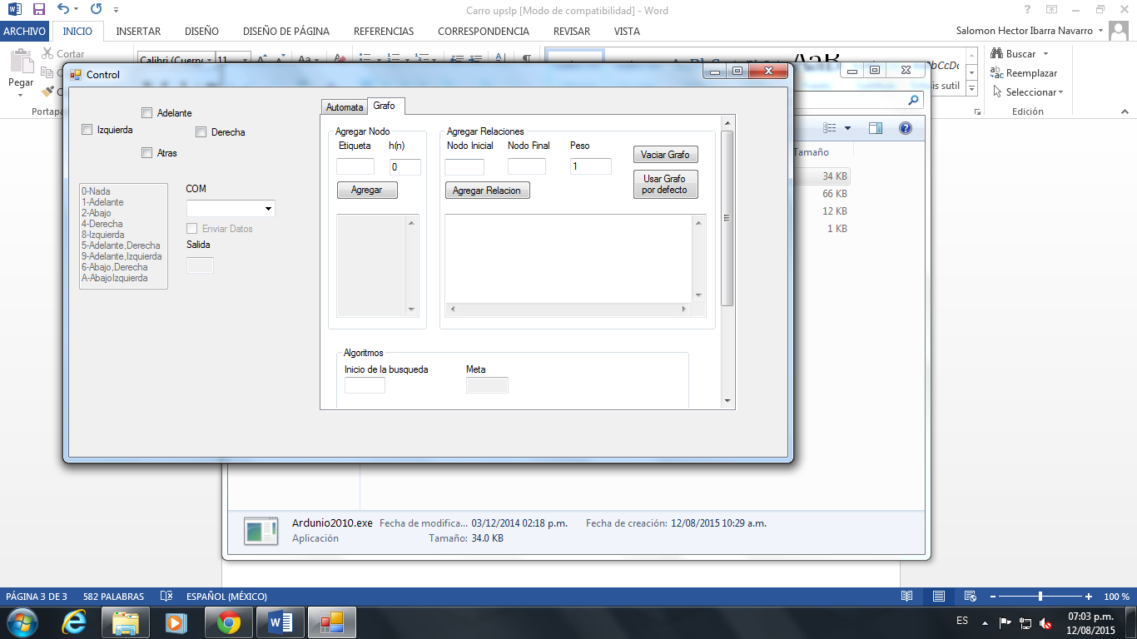

Área para la matriz de adyacencia del grafo.

Área de notificación de los nodos existentes.

Parte para agregar un nodo al grafo, con una etiqueta única y un valor heurístico

Parte para agregar relaciones al grafo, usando un nodo inicial y final (etiqueta existente) y un peso para la relación

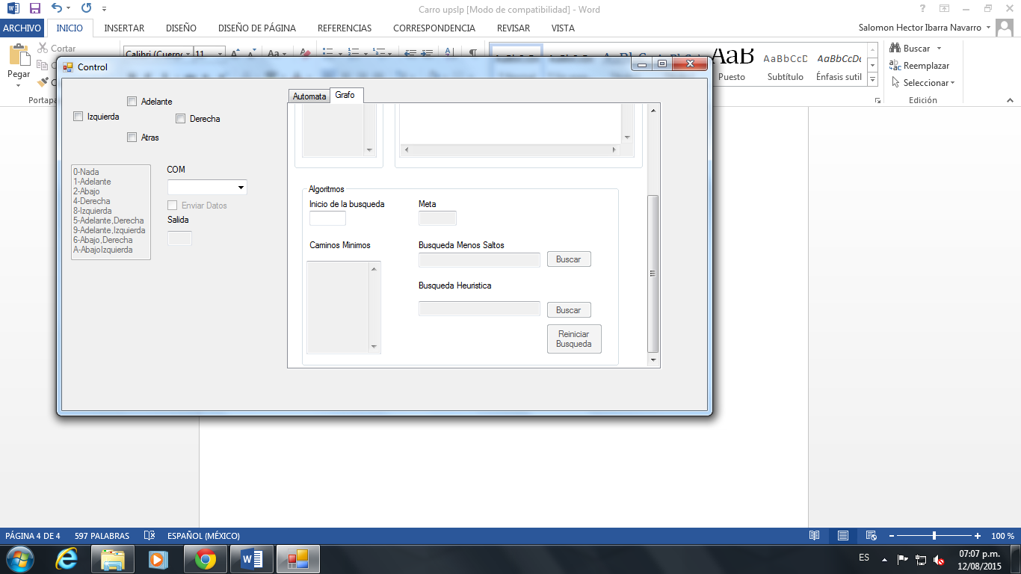

Área de notificación que muestra el padre del nodo y el costo para llegar a ese nodo (dijkstra)

Búsqueda con menos saltos (Activado solo cuando se seleccione la meta)

Búsqueda Heurística (Activado solo cuando se seleccione la meta)

Nodo (etiqueta) meta de la búsqueda. FUNCIONA CON ENTER

Inicio de la búsqueda en el grafo (etiqueta de nodo). FUNCIONA CON ENTER

Botón de reinicio de la búsqueda

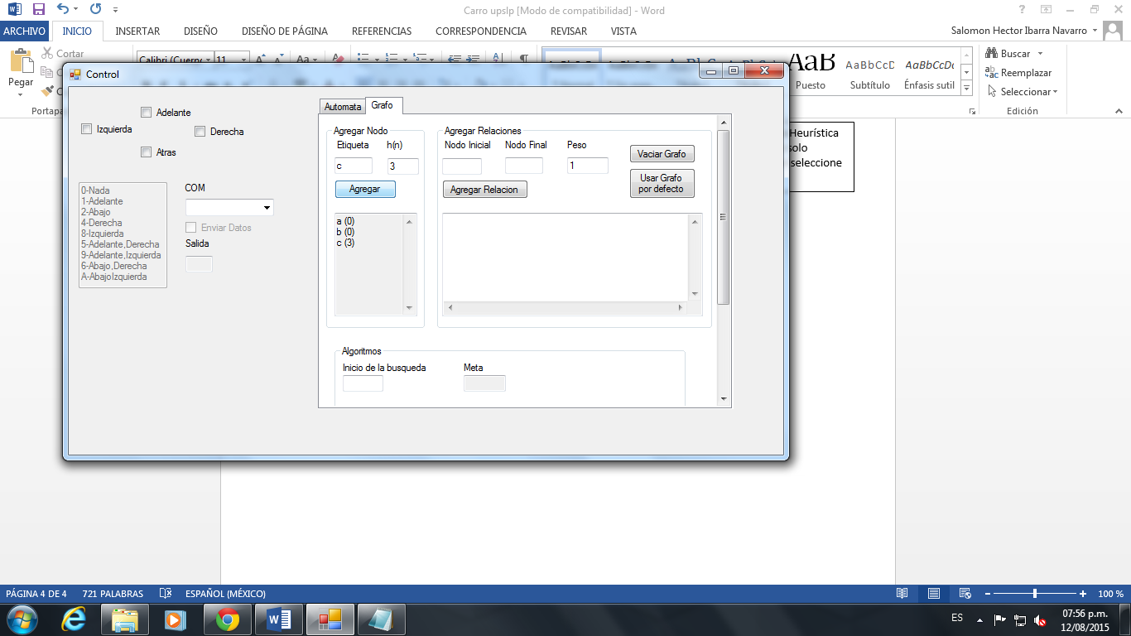

Para crear un grafo en programa se introduce una etiqueta al nodo, esta etiqueta es su identificador y no se puede repetir. Se puede agregar un valor heurístico opcional, solo numérico. Para agregar el nodo se presiona el botón de Agregar.

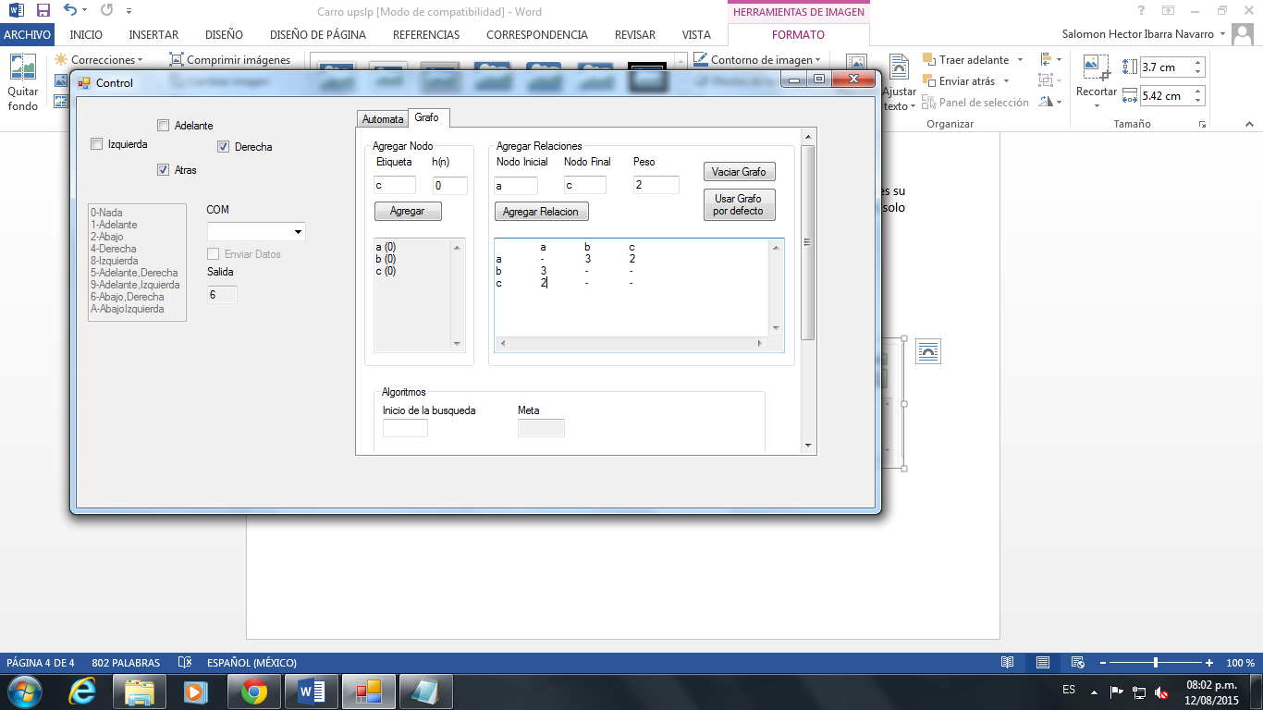Ya teniendo los nodos se agregan relaciones al grafo. Se selecciona un nodo inicial exístete, utilizando su etiqueta, y un nodo final que es otra etiqueta. También se agrega un peso (un numero) para esa relación. Para agregarlo se presiona el botón de Agregar Relación.

El botón de vaciar grafo es para eliminar las relaciones y los nodos.

El botón de Usar grafo por defecto genera el siguiente grafo y su matriz de adyacencia.

|  |  |  |  |  |  |  |  |  |  |  |  |
| --- | --- | --- | --- | --- | --- | --- | --- | --- | --- | --- | --- |
|  | a | b | c | d | e | f | g | h | i | j | k |
| a | - | 5 | 1 | 3 | - | - | - | - | - | - | - |
| b | 5 | - | - | - | 3 | 10 | - | - | - | - | - |
| c | 1 | - | - | - | - | 10 | - | - | - | - | - |
| d | 3 | - | - | - | - | 8 | 10 | - | - | - | - |
| e | - | 3 | - | - | - | 2 | - | - | - | - | - |
| f | - | 10 | 10 | 8 | 2 | - | - | - | 2 | 7 | - |
| g | - | - | - | 10 | - | - | - | - | - | 2 | - |
| h | - | - | - | - | - | - | - | - | 1 | - | 1 |
| i | - | - | - | - | - | 2 | - | 1 | - | - | - |
| j | - | - | - | - | - | 7 | 2 | - | - | - | 5 |
| k | - | - | - | - | - | - | - | 1 | - | 5 | - |

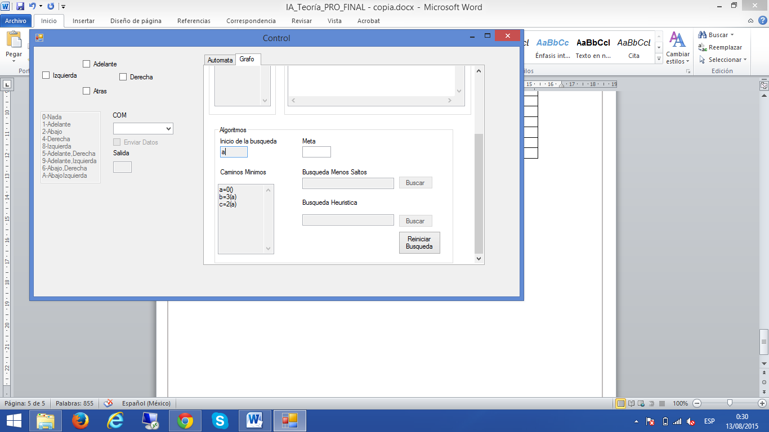

Para agregar iniciar la búsqueda en el grafo se coloca la etiqueta del nodo en donde se iniciara la búsqueda y se presiona la tecla Enter. Se mostrara una lista donde estará el nodo, el peso que cuesta llegar a él y el nodo padre de ese nodo.

Es la utilización del algoritmo dijkstra para obtener el camino más corto.

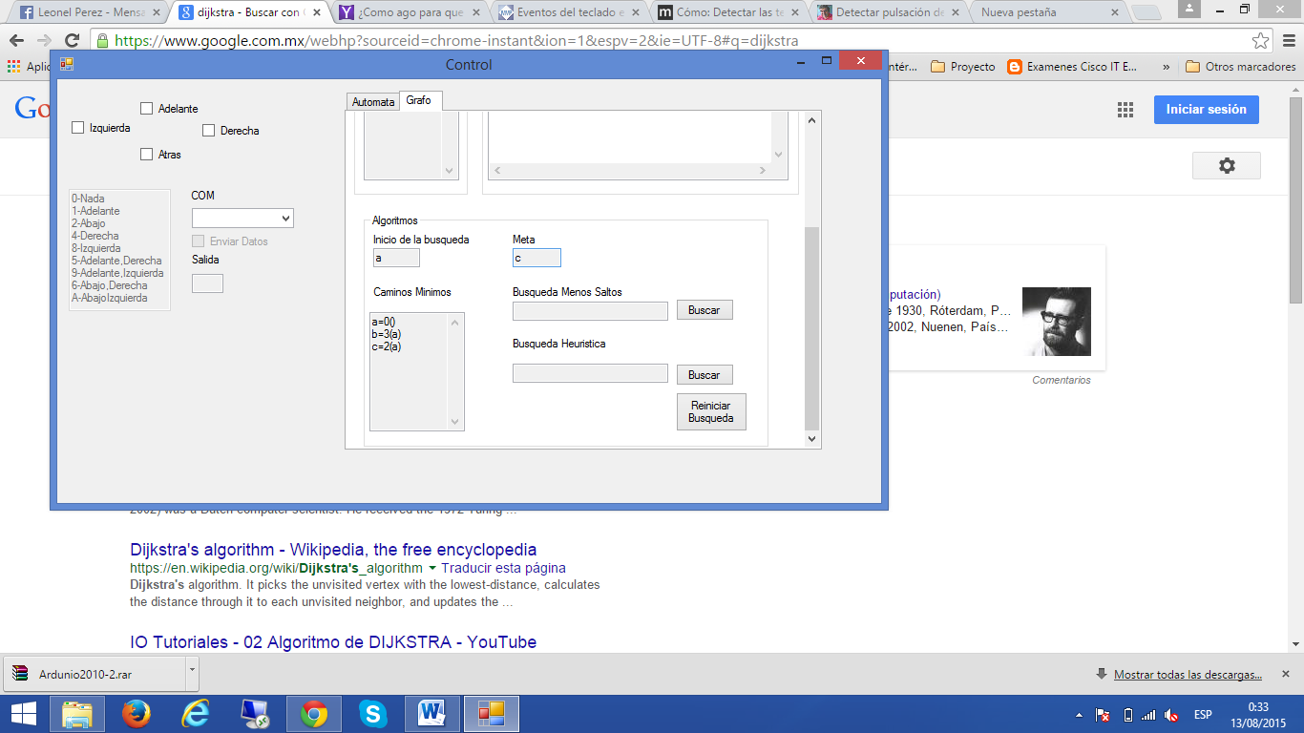Se escribe la etiqueta del nodo Meta y se presiona la tecla Enter, de esta forma se habilita los botones de las búsquedas.

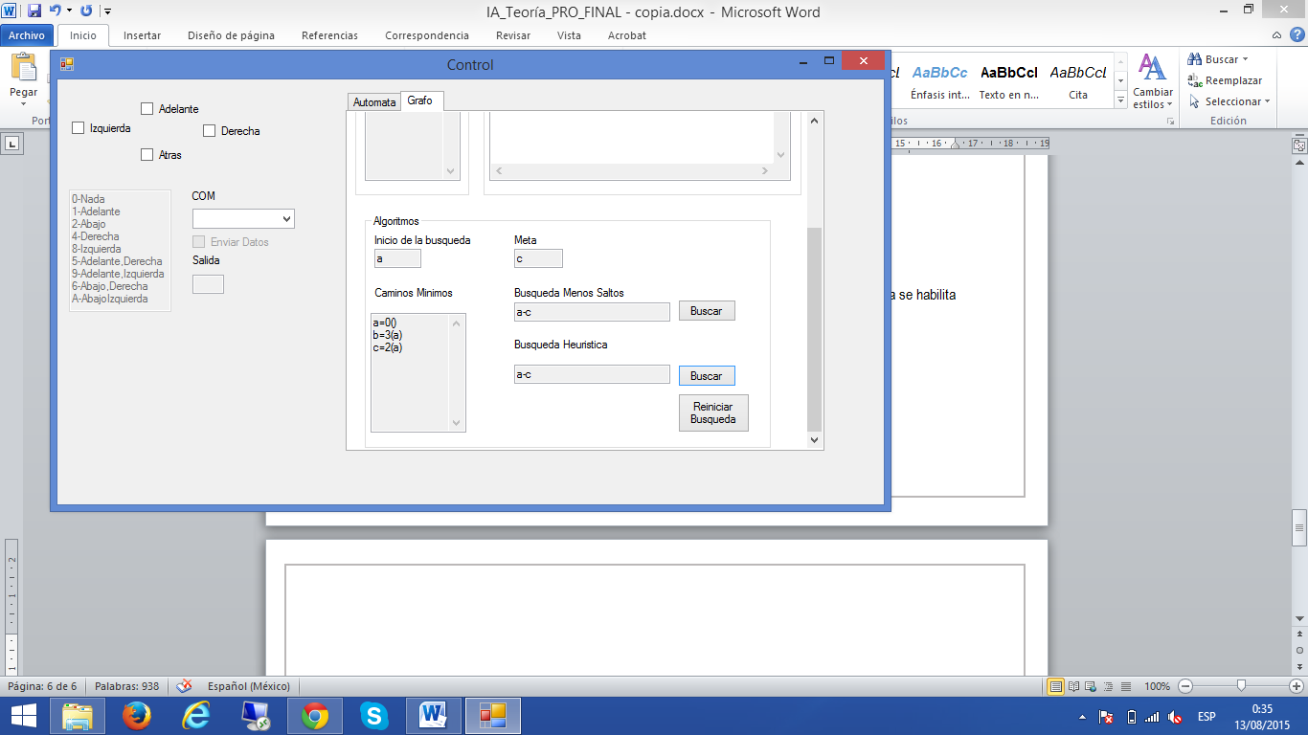Para realizar una búsqueda por menos saltos se presiona el botón de buscar, lo mismo para la búsqueda heurística y se mostrara el camino que se recorre en el grafo para llegar desde el nodo de inicio hasta el nodo meta. Si el envío de datos está activado se bloquearan los botones y mandara una señal al arduino para simular el movimiento en el grafo. Esta señal se basa en la tabla de adyacencia, en la fila del encabezado, y se colocaría el coche en la casilla donde inicia la búsqueda, posteriormente si el coche avanza adelante es como si se moviera a la derecha en la fila, y a hacia atrás es a la izquierda en la fila.

El botón de reinicio de Búsqueda elimina el nodo inicio y meta, al igual que los caminos mas cortos.

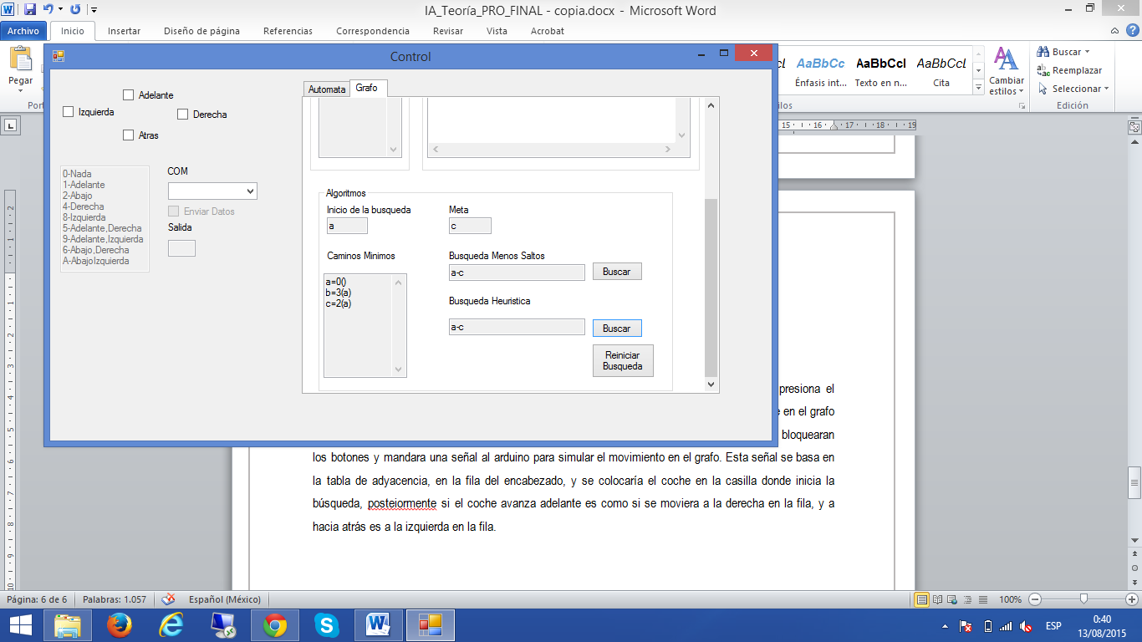

La búsqueda va de a hacia c, por lo tanto se mueve 2 casillas a la derecha en la fila (encabezado de matriz de adyacencia), que sería dos movimientos hacia adelante en el coche

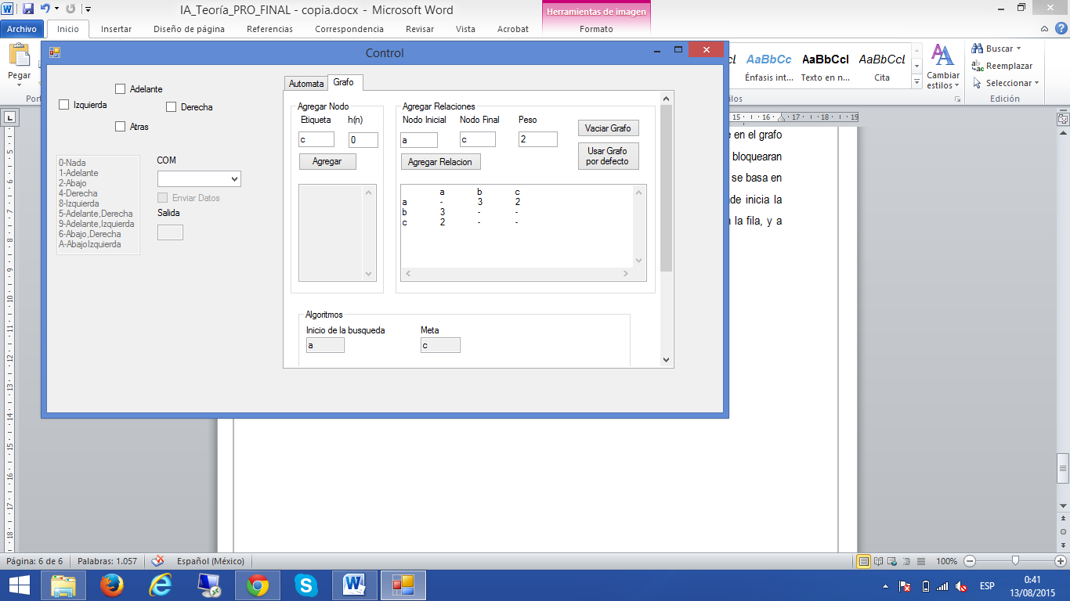

Meta del coche

Inicio del coche